PV DE L’ASSEMBLÉE GENERALE DU 1/6/2026 – EXERCICE 2025
INSCRITS 508
VOTANTS 258 dont 162 présents & 96 pouvoirs

Table des matières
1 LE RAPPORT MORAL 2024-2025 2
2 LES STATISTIQUES SUR LES ADHERENTS AU 6 JANVIER 2026 5
3 LE RAPPORT DES ACTIVITES 2024-2025 9
4 LE RAPPORT FORMATION DES ANIMATEURS en 2025 et 2026 13
5 LE RAPPORT FINANCIER 2024-2025 14
5.1 LES CHIFFRES A RETENIR 14
5.2 LE BILAN RETRAITE SPORTIVE 2024-2025 14
5.3 LE COMPTE D’EXPLOITATION RETRAITE SPORTIVE 2024-2025 15
5.4 LE BUDGET PREVISIONNEL 2025-2026 16
6 RAPPORT DES COMMISSAIRES AUX COMPTES POUR 2024-2025 17
7 ELECTION DES VERIFICATEURS AUX COMPTES POUR 2025-2026 18
8 AUTRES POINTS ABORDES Erreur ! Signet non défini.

LE RAPPORT MORAL 2024-2025
Mes chers amis,
C’est chaque fois avec beaucoup de plaisir que toute l’équipe dirigeante vous accueille dans cette belle salle que la municipalité du Plessis Bouchard nous prête encore une fois gracieusement.
Avant toute chose nous vous souhaitons ainsi que tous ceux qui vous sont proches une belle année 2026.
Il est vrai que nous vivons une période pour le moins tourmentée et un peu anxiogène, où les perspectives géopolitiques et sociales sont plutôt sombres.
Il est donc important plus que jamais qu’à notre niveau nous nous recentrions sur les valeurs humanistes de notre fédération, la solidarité, la convivialité, la tolérance, le respect des différences, valeurs au combien sportives que notre club parmi d’autres incarne si bien. Le tout avec lucidité car nous ne sommes à l’abri de rien.
Nous pensons bien sûr à tous ceux qui nous ont quittés cette année, nous ne les oublions pas ; et nous pensons aussi à leurs proches dont nous partageons la peine.
L’année 2024 / 2025 a été un bon cru en termes de progression des adhésions. Nous retrouvons sans problèmes les niveaux atteints en 2019, et nous dépassons de nouveau la barre des 500 adhérents.
Et la saison actuelle est repartie sur les mêmes bases voire encore mieux.
Pourquoi ce succès ?
Avant tout par l’offre attractive et diversifiée que nous offrons pour un coût, qui bien qu’en augmentation cette année de 5 euros reste plus que jamais compétitif.
Mais aussi et surtout par des prestations de qualité offertes par nos animateurs, tous bénévoles faut-il le rappeler, grâce entre autres à la formation de haut niveau proposée par la fédération.
Cette formation c’est la clé de voute essentielle de notre réussite et doit être plus que jamais l’objectif primordial que l’ensemble des entités de la fédération doit avoir en tête pour les années à venir. C’est notre différence notre plus par rapport aux autres.
Mais la formation n’est pas la seule clé du succès. Il y a aussi, oh combien, l’investissement personnel de tous les animateurs qui, jour après jour, semaine après semaine, se dévouent à votre service.
Nous les en remercions ; ils méritent notre plus grand respect.
Et il y a aussi tous ceux qui œuvrent plus dans l’ombre ; tous ceux qui assurent notre logistique, la réussite de nos fêtes, et elles sont nombreuses ; tous ceux qui organisent vos séjours, vos sorties et l’offre est pléthorique et enfin toute l’équipe du comité directeur profondément renouvelé l’an dernier qui tentent de piloter au mieux ce qui devenu un assez gros bateau.
Puisque nous sommes à l’heure des congratulations, nous ne devons oublier non plus nos partenaires institutionnels et en premier lieu la Municipalité du Plessis Bouchard qui depuis tant d’années nous aide, nous soutient sans faille.
Les élus, et tous les salariés de la municipalité sont toujours à l’écoute de nos besoins. Nous les en remercions.
C’est pourquoi nous souhaitons continuer ce partenariat, et intégrer de plus en plus le club dans la vie associative du Plessis BOUCHARD et de ses projets sociaux et manifestations diverses
Nous pensons aussi à notre comité régional et notre comité départemental, pour le support en ressources et en moyens humains que nous n’utilisons qu’avec peut -être trop de parcimonie.
Cette aide nous est précieuse et nous nous sentons ainsi un peu moins seuls en cas de difficultés ou de questionnements divers sur des sujets qui nous préoccupent.
Pour en revenir à des choses plus terre à terre, parlons maintenant d’un sujet auquel on n’échappe lors de toute AG c’est la question des finances.
Comme le précisera tout à l’heure lors de sa présentation notre trésorier, nos finances continue à être très saines. C’est bien sur grâce à la gestion millimétré de Jean-Claude, sa prudence, et son sens de l’économie.
Bien sûr comme il a été dit au début nous progressons, nous grossissons en nombre ; certes c’est une satisfaction, résultat du travail de chacun au sein du club.
Mais cette croissance se heurte bien sûr à des problèmes d’ordre logistique : manque des créneaux disponibles, de structures trop étroites, d’animateurs insuffisants dans certaines disciplines. Ces contraintes s’imposent à nous et représentent un frein au développement du club.
Grandir oui mais grandir de manière contrôlée, en mettant en adéquation demandes et ressources. Ce doit être le credo de l’équipe dirigeante.
Comme tous les ans je lance donc un appel à ceux qui voudraient rejoindre l’équipe des bénévoles (animateurs, logistique, dirigeants …) afin de mettre leurs compétences au service du club. Plus nous serons nombreux moins la charge sera lourde pour chacun.
Des dispositifs de gestion des flux (gym – séjours) ont été mis en place sur notre site avec un certain succès, même si certains peuvent en être mécontents. Mais c’est un mal nécessaire pour continuer à offrir des prestations de qualité en respectant les règles de sécurité et en soulageant la tâche des animateurs.
Des nouveautés aussi sur notre site dont l’aspect et l’organisation ont été totalement refondus. Merci à Remi BORDELOUP et à Francis CHARBONNIER pour le travail de refondation et leur gestion au quotidien.
Enfin l’identité visuelle du club a été revue dans sa globalité, avec un nouveau logo et une présentation renouvelée de tous les documents de communication externes et internes.
Pour avancer dans l’avenir nous devrons constamment nous renouveler, nous moderniser. C’est une question de survie pour le club. A titre personnel, j’œuvrerai dans ce sens durant mes 3 ans de mandat restant.
En conclusion, nous adressons nos remerciements à vous tous les adhérents pour votre fidélité depuis de si nombreuses années. C’est une satisfaction, une récompense pour tous les bénévoles du club. Le club à bientôt 28 ans d’âge. Nous ne serons surement plus là pour la plupart dans 28 ans mais c’est ce que l’on peut de mieux lui souhaiter : une encore très longue existence.
Merci de votre écoute.
Le président
Pierre-Alexandre ROUX

LES STATISTIQUES SUR LES ADHERENTS AU 6 JANVIER 2026

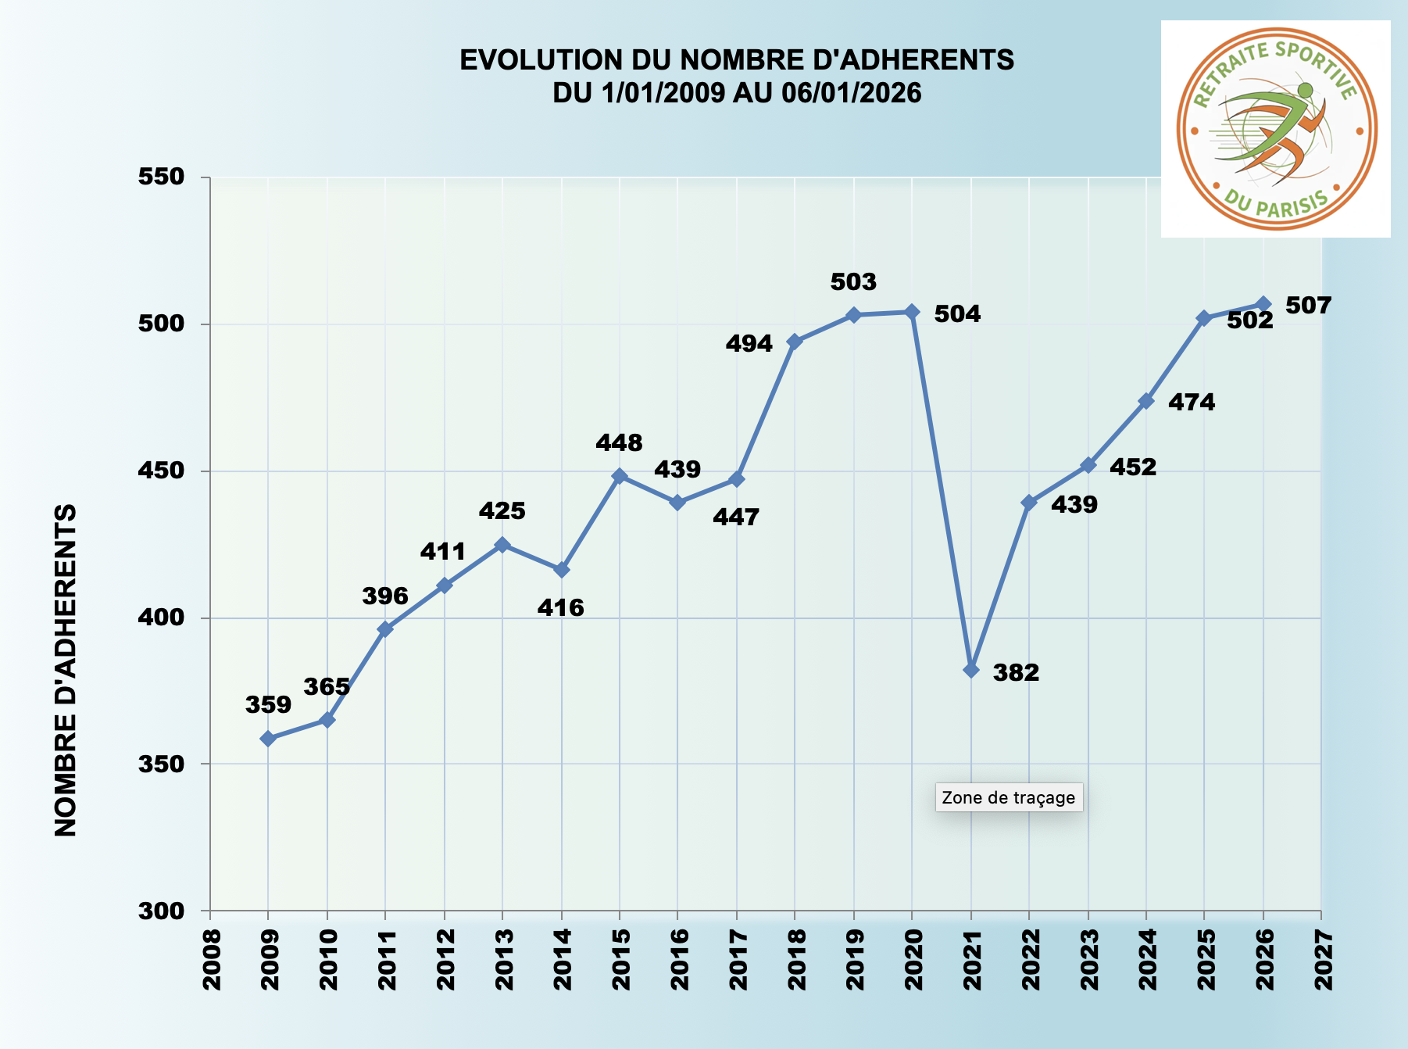

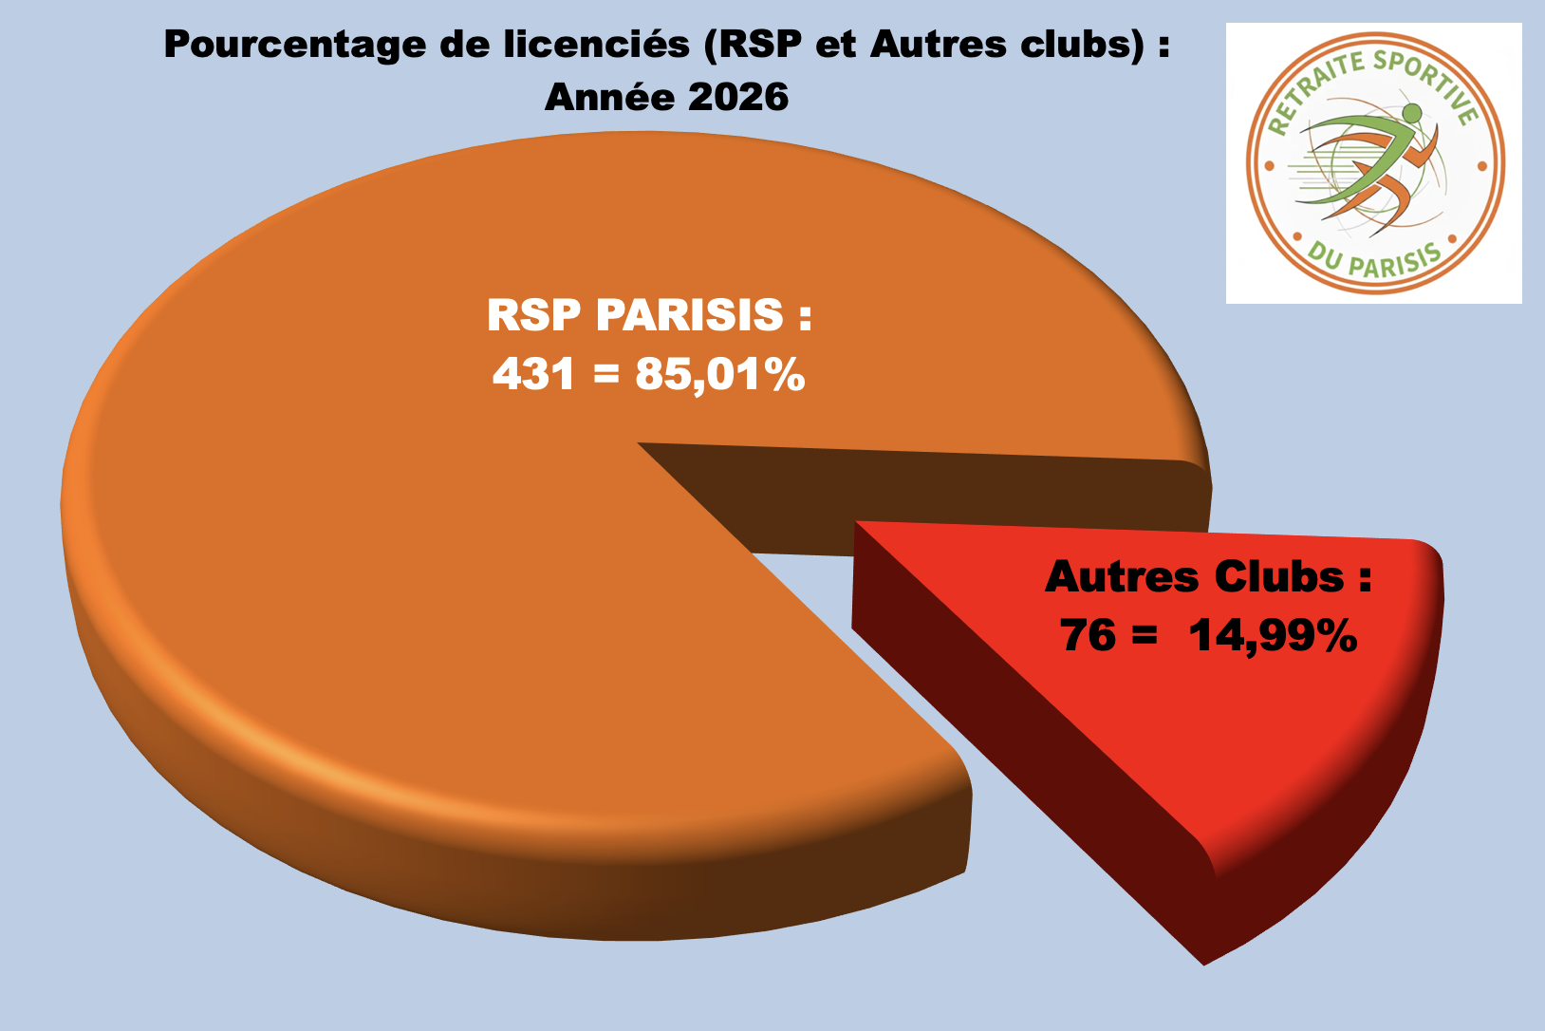
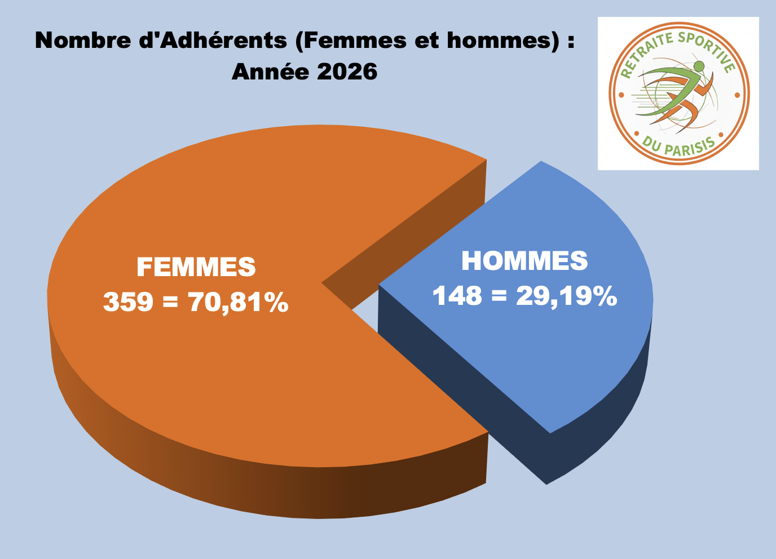
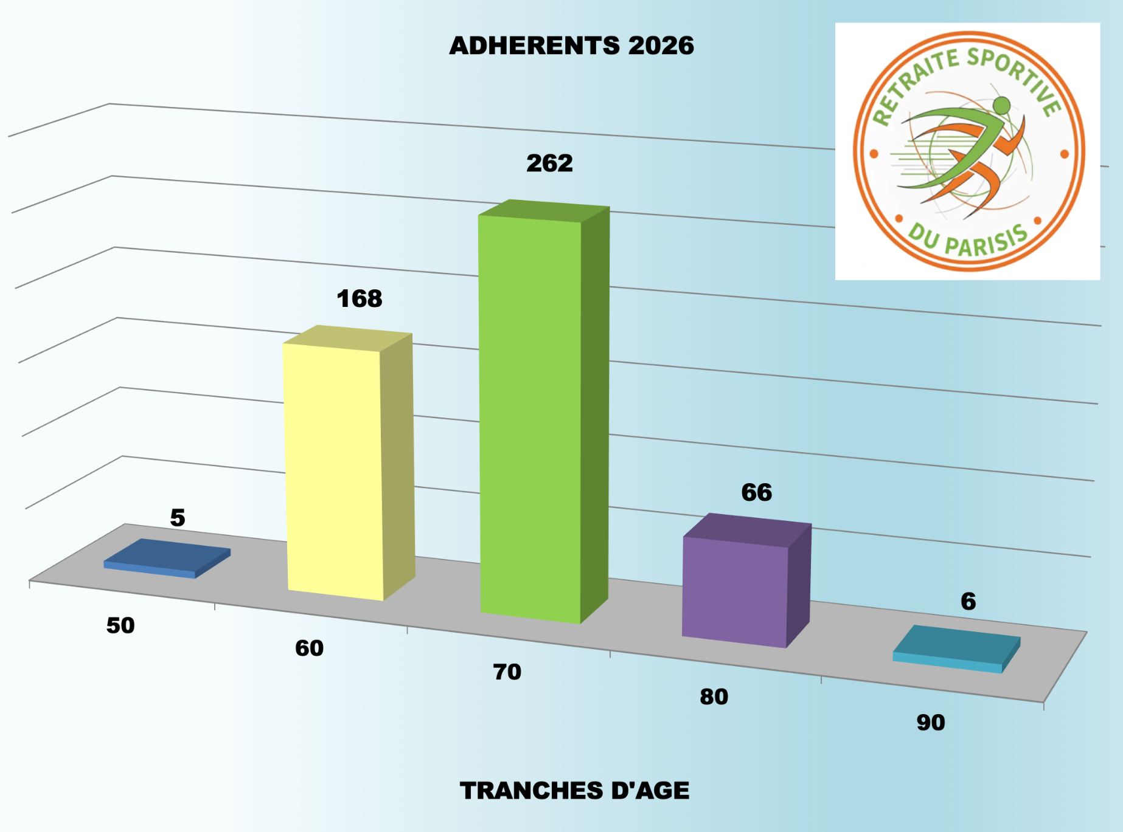
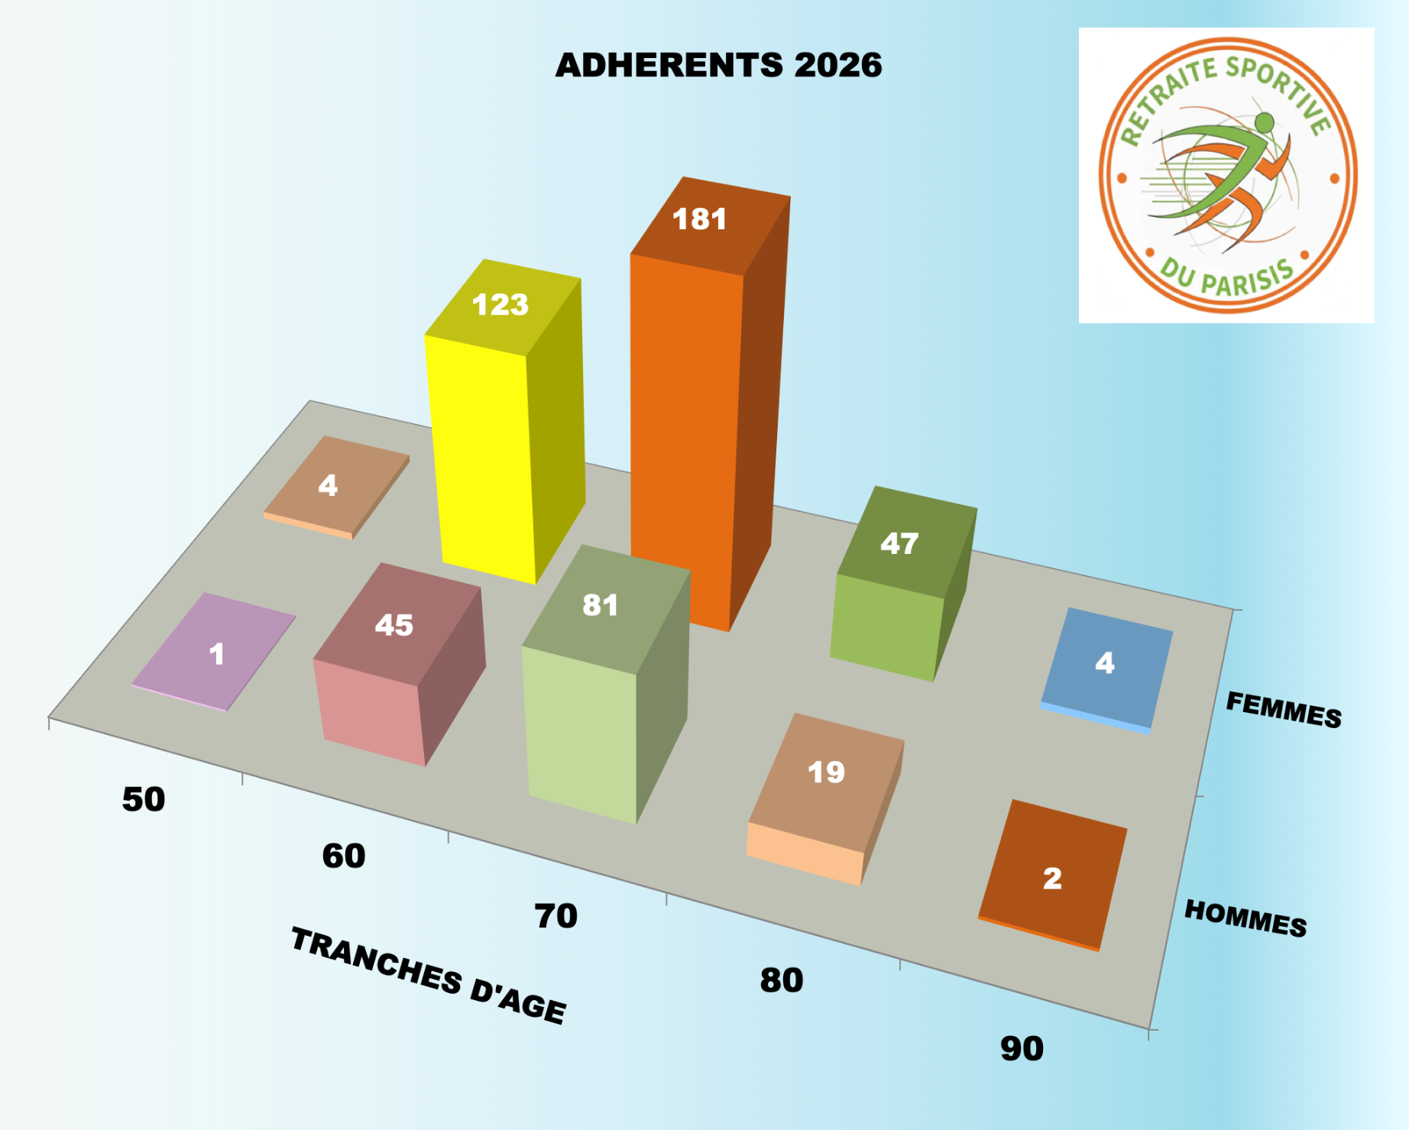

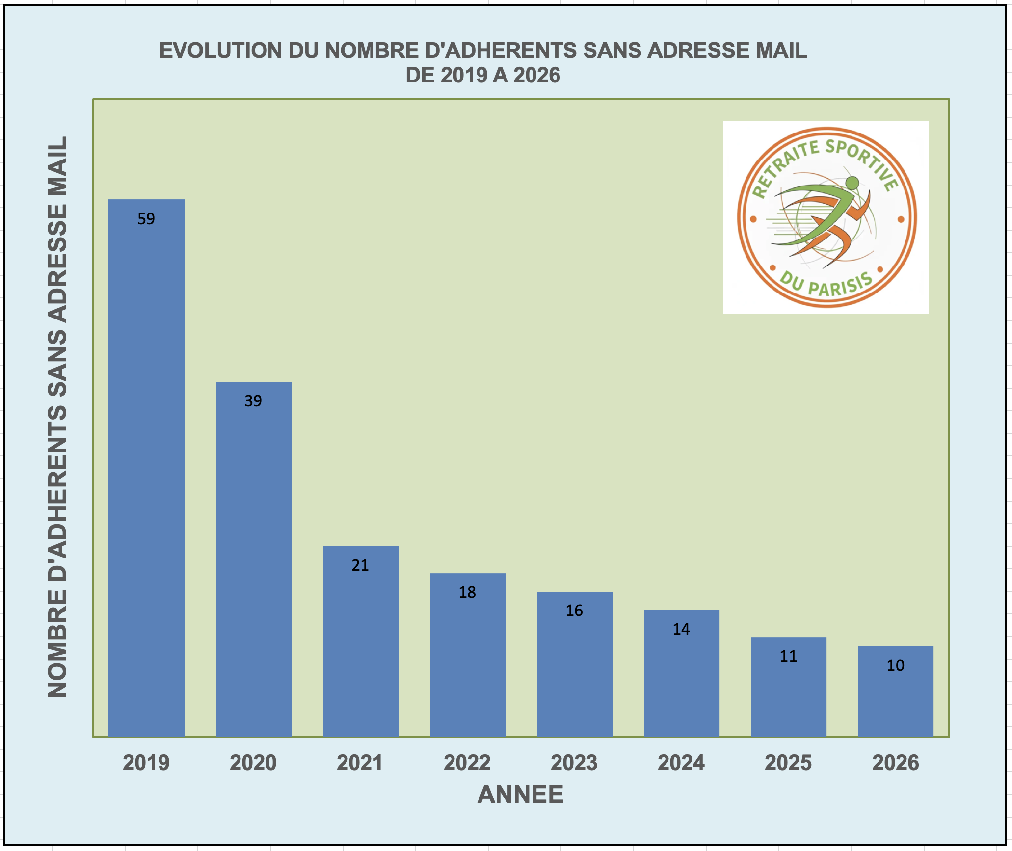
Remarques sur ce graphique :
- Depuis le passage sous le nouveau logiciel FFRS360 de la fédération, pour les adhérents sans adresse mail, on leur affecte l'adresse mail de la RSP. Cela permet de récupérer leur licence et de fournir celle-ci.

LE RAPPORT DES ACTIVITES 2024-2025
Bonjour à tous,
Nous vous présentons ci-dessous, un état exhaustif de l’ensemble de nos activités de l’année écoulée.
Sur un plan général les activités en salle sont en croissance ; les activités en plein air sont stagnantes.
Les activités en salle se déroulent exclusivement en dehors des vacances scolaires. Les activités en plein air toute l’année.

ACTIVITES SPORTIVES
1 - ACTIVITES EN SALLE
- Danse
      - 70 séances annuelles à raison de 2 hebdomadaires avec une participation entre 30 et 40 personnes par séance.
- Zumba – Fitness
      - 35 séances dans l’année à raison de 1 hebdomadaire avec une participation de 30 à 35 personnes par séance.
- Gymnastique/maintien en forme :
      - 100 séances dans l’année à raison de 3 hebdomadaires avec une participation de 40 personnes en moyenne par séance.
- Aquagym
      - 100 Séances annuelles à raison de 3 hebdomadaires avec 25 personnes en moyenne.
- SMS (section multi activités sénior)
      - 120 séances annuelles à raison de 4 hebdomadaires avec une participation de 15 personnes en moyenne.
- Gymnastique cérébrale
      - 100 séances annuelles à raison de 3 hebdomadaires avec une participation de 20 personnes en moyenne.
- Jeux de société
      - 35 séances annuelles à raison 1 hebdomadaires 15 personnes en moyenne.
- Tennis de table
      - 70 séances annuelles à raison de 2 séances hebdomadaires avec une participation de 20 personnes en moyenne.
- Bowling
      - 20 séances annuelles à raison de 2 mensuelles avec une participation de 20 personnes par séance.

2 - ACTIVITES DE PLEIN AIR
- Boules
      - 100 séances annuelles à raison de 2 hebdomadaires. Participation de 40 à 50 personnes par séance.
- Vélo de route
      - 25 sorties d’avril à octobre inclus avec 1 sortie hebdomadaire.
- VTC
      - 25 sorties toute l’année avec 1 sortie hebdomadaire d’avril à fin octobre.
      - 25 sorties VTC et Vélo de route en commun avec 1 sortie hebdomadaire de novembre à mars inclus.
- Randonnées pédestres
      - Randonnée pédestre du lundi : 20/40 personnes pour 50 sorties annuelles à raison d’une Marche hebdomadaire.
      - Marche promenade : Entre 10 et 15 personnes pour 50 sorties annuelles à raison d’une Marche hebdomadaire.
      - Marche nordique : 12/15 personnes pour 70 marches annuelles à raison de 2 marches hebdomadaires.
      - Marche avec bâtons : 15/18 personnes pour 40 marches annuelles à raison d’une marche hebdomadaire.
      - Grande rando du jeudi : 10/16 personnes pour 68 marches annuelles.
Cette année, nous avons effectué :
- 15 sorties avec retour à 13 h,
- 53 sorties à la journée.

La totalité des activités sportives représente en volume annuel plus de 3500 heures d’animation soit environ 75h par animateur.

3 - ACTIVITES CULTURELLES
- SORTIES CULTURELLES
      - Musée de Montmartre en janvier
      - Hôtel de la marine en février
      - Village d’Auteuil en mars
      - Les passages couverts de paris en avril
      - Journée en champagne en avril
      - Les clous d’Arago à Paris en mai
      - Journée les hortillonnages à Amiens en avril
      - Le bois de Boulogne – parc de bagatelle en juin
      - Village de Charonne en juin

- SORTIE THEATRE
      - Sorties en 2025 :
- « L’embarrras du choix » en mars
- « 7 scènes de ménage »
- Cabaret « le petit Baltar » en mars

- SEJOURS
      - Les Pouilles en septembre 2024
      - Séjour rando Côte d’opale en octobre 2024
      - Jour de l’an en Alsace
      - Thalasso à Bénodet en février 2025
      - Carnaval de Nice en mars 2025
      - Slovénie en mai 2025
      - Séjour multi activités et excursions au Croisic en juin 2025

- FESTIVITES
      - LOTO - GALETTE – DANSE
- Cette journée a eu lieu en février 2025 – 120 personnes présentes.
      - REPAS ANIMATEURS
- Le repas des animateurs a eu lieu le 30 avril 2025 aux lions du Val à HERBLAY – 50 personnes.nimité

PIQUE NIQUE
- Le pique-nique s’est déroulé 24 juin 2025 à ST LEU D’ESSERENT – 80 personnes
      - TOURNOI DE BOULES RSP
- Le tournoi de boules RSP s’est déroulé le 24 mai 2025 – Une cinquantaine d’inscrits.
- Les meilleurs joueurs sur l’année : 1er Rémi Bordeloup – 2 ème Muriel Heuzard – 3 ème Marie Christine Geslin
- Gagnants du tournoi : Pierre Vitali – Philippe Valtemer – Laurent Vermelen
      - TENNIS DE TABLE
- Tournoi inter club avec Enghien fin février.
      - FETE DE LA RSP
- Comme tous les ans, PAUL a organisé le 10 avril 2025 une fête à la salle paroissiale 110 personnes.
      - REPAS DE FIN D’ANNEE
- Le repas a eu lieu à VIARMES le 18 décembre 2024. 150 personnes présentes.

4 - AUTRES
- COMITE DIRECTEUR
      - 4 réunions comité directeur + 4 réunions programme + Assemblée Générale.
      - Participation aux Comité Directeur et AG du CODERS
      - Réunions Mairie - Forum des associations.

- MAIRIE DU PLESSIS BOUCHARD
      - La RSP s’est engagé dans divers projets proposés par la mairie du Plessis Bouchard :
- La Semaine Bleue.
- La Marche Rose.
- Les ateliers organisés par la mairie dans le cadre du projet CTG
(convention départementale globale).

LE RAPPORT FORMATION DES ANIMATEURS en 2025 et 2026

- Entre janvier et juin 2025 :
- Quatre animateurs se sont formés :
      - Trois animateurs avec un cursus total :
- FIA (formation initiale d’animation) composé de 2 parties une partie distancielle suivi d’une présentielle,
- Un Module 2 dans la discipline choisie (Activité aquatique, SMS et jeux de boule).
      - Un animateur déjà diplômé en vélo s’est formé en Randonnée.

- Entre Septembre 2025 et juin 2026 :
- Sept animateurs sont en cours de formation, pour venir étoffer les équipes en Activité aquatique, Gymnastique, Tennis de table et SMS.
- En complément de ces formations organisées par la FFRS et les CORERS, chaque animateur doit effectuer une formation aux premiers secours, cette formation est à renouveler tous les 4 ans. Les pompiers de Taverny assurent cette formation sur une journée ou ½ journée à notre demande.
- Comme il a été dit par notre président nos animateurs sont tous bénévoles en contrepartie la formation est entièrement prise en charge.
- N’hésitez pas à vous rapprocher de vos animateurs ou animatrices et des référentes formation si cette tâche enrichissante vous tente.

Merci de votre écoute.
Liliane PLAIS
Le rapport moral et le rapport d’activité sont approuvés à l’unanimité.

LE RAPPORT FINANCIER 2024-2025

LES CHIFFRES A RETENIR

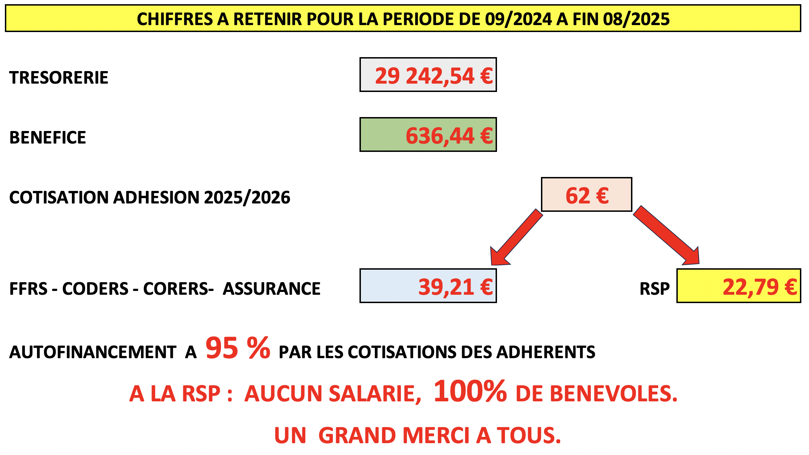

LE BILAN RETRAITE SPORTIVE 2024-2025

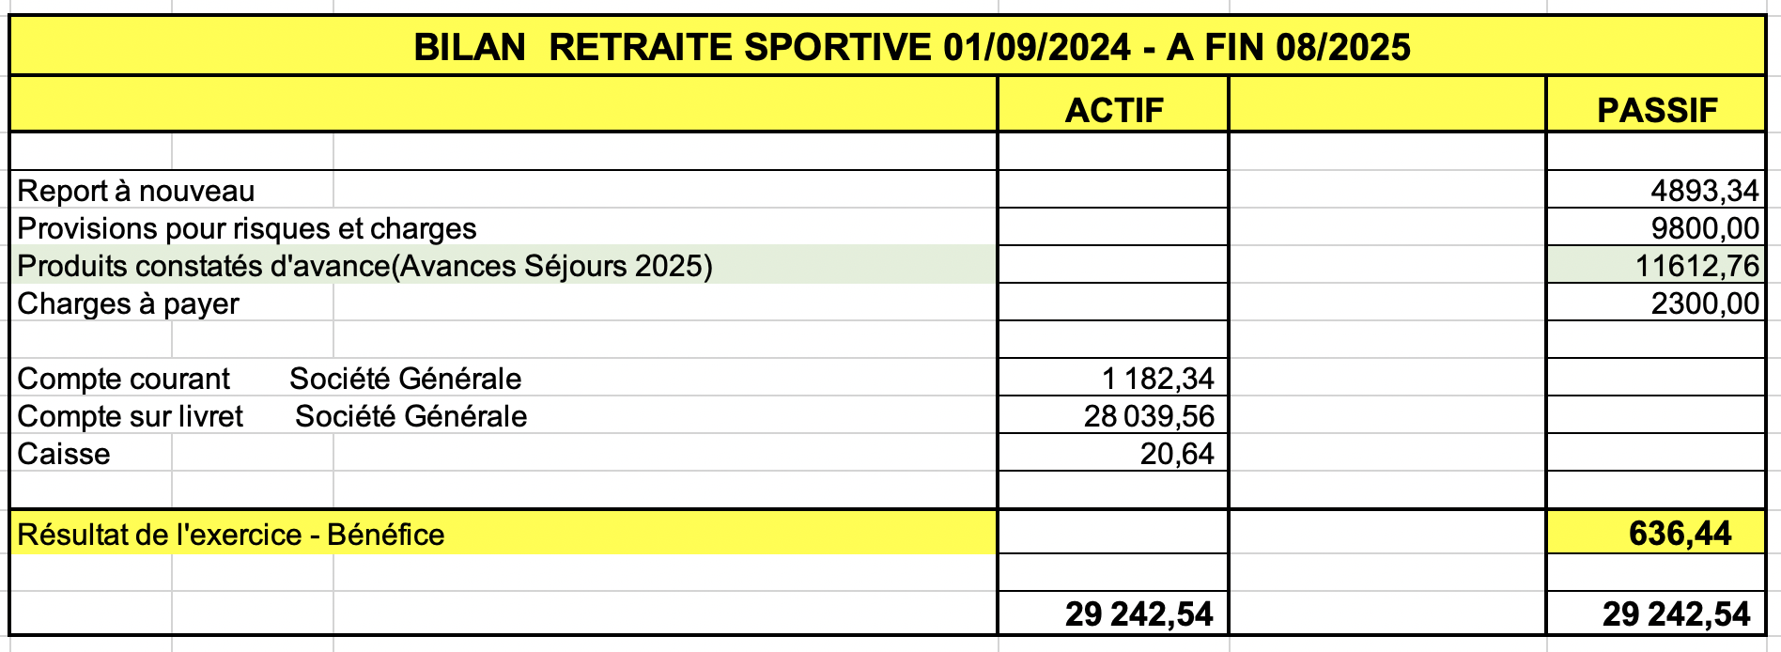

LE COMPTE D’EXPLOITATION RETRAITE SPORTIVE 2024-2025

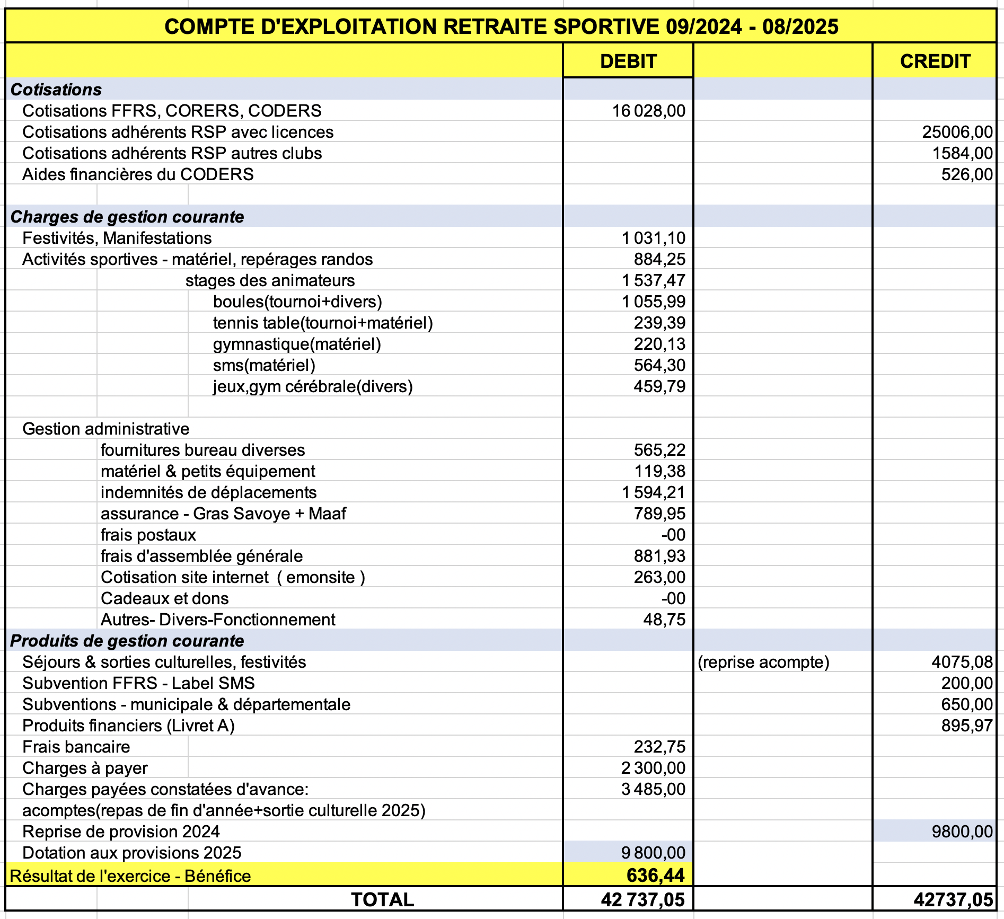

Le rapport financier est approuvé à l’unanimité.

LE BUDGET PREVISIONNEL 2025-2026

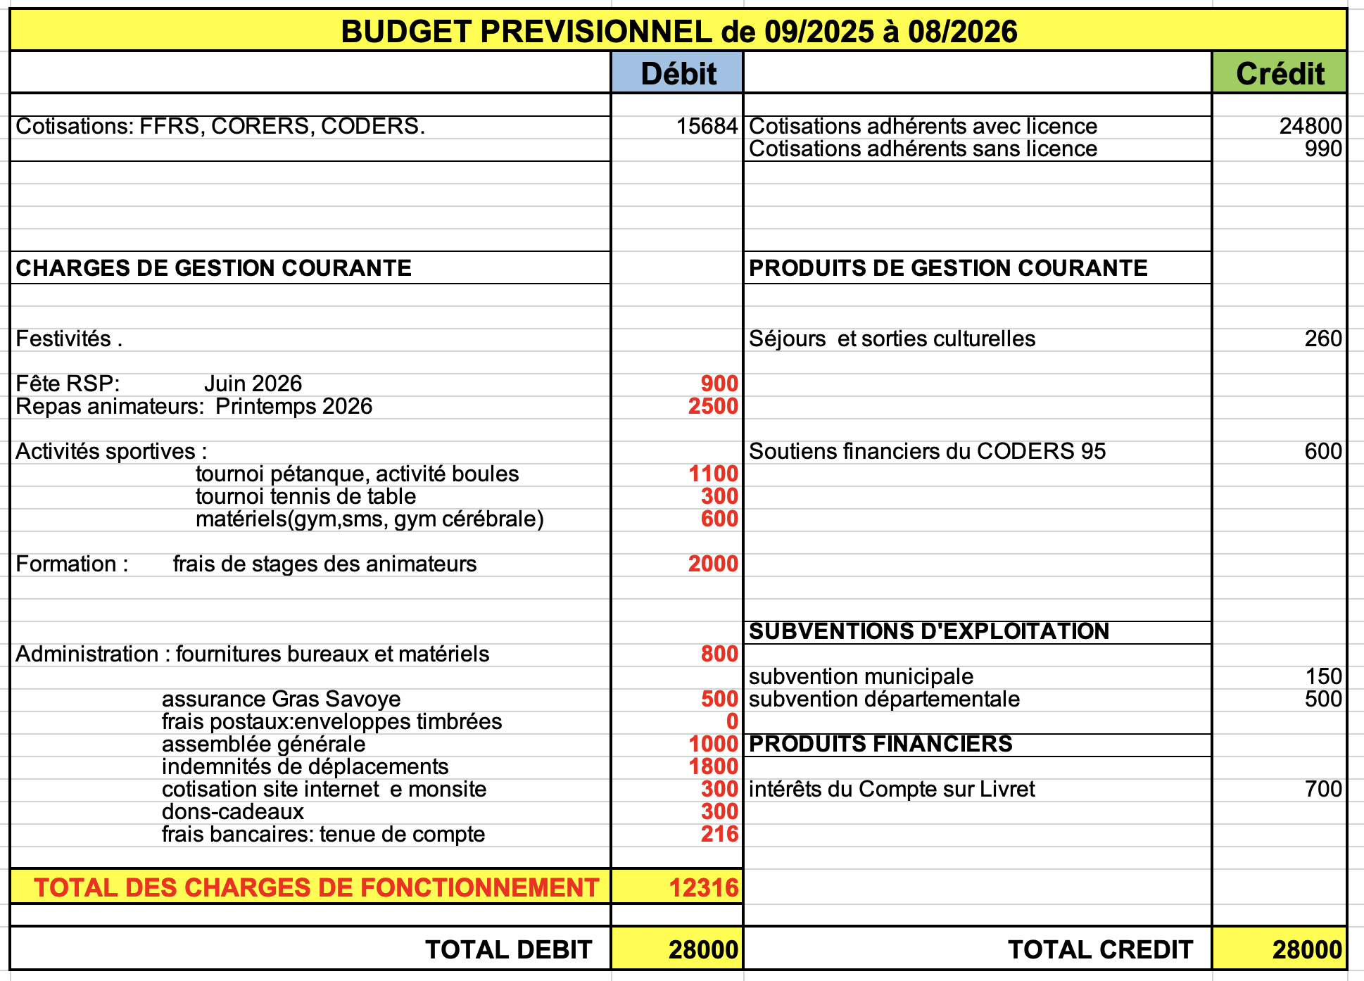

Le budget est approuvé à l’unanimité/
RAPPORT DES COMMISSAIRES AUX COMPTES POUR 2024-2025
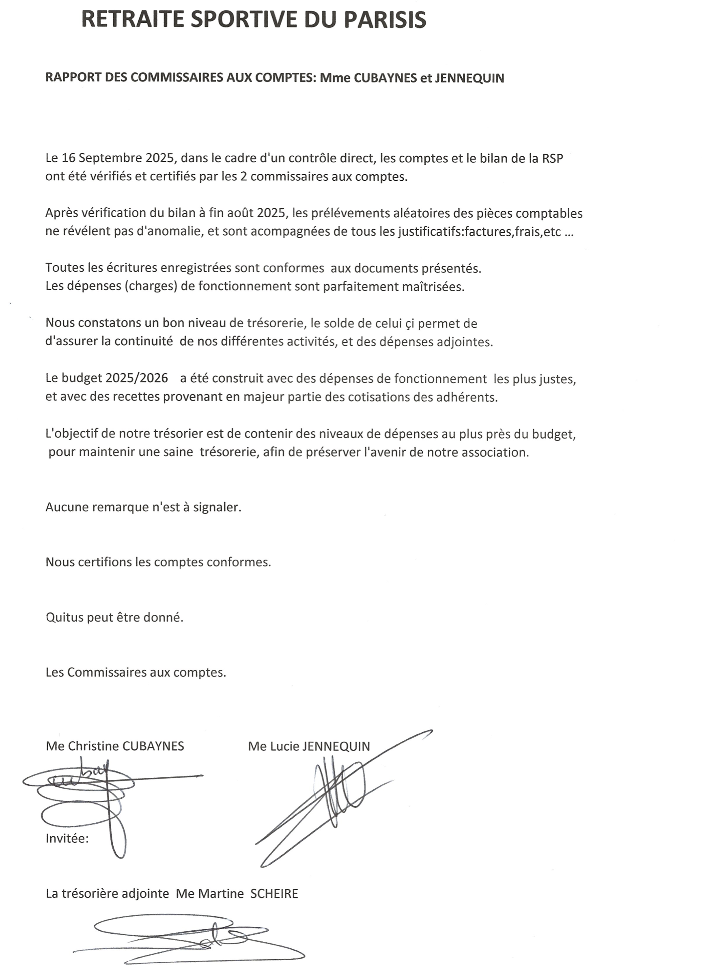

ELECTION DES VERIFICATEURS AUX COMPTES POUR 2025-2026
Election des vérificateurs aux comptes pour la période du 1er Septembre 2025 au 31 Août 2026 :
Madame JENNEQUIN Lucie et Madame CUBAYNES Christine se représentent pour la nouvelle année.
Aucun autre candidat ne s’étant proposé Madame JENNEQUIN et Madame CUBAYNES sont renouvelées dans leurs fonctions pour l’exercice 2025/2026
AUTRES POINTS ABORDES
Cooptation au Comité Directeur.

La cooptation de Rémi BORDELOUP au Comité directeur est approuvée à l’unanimité –
Les candidatures de Dominique BORDELOUP, Jacqueline BUARD et Ghislaine DENIS son t approuvées à l’unanimité.
- Interventions des invités.
- Questions diverses :
      - Rappel consignes de sécurité & procédures
- Appel à candidatures pour renouvellement du Comité directeur en 2026
      - 4 postes à pourvoir. VOIR LE VOTE CI-DESSUS
- Appel à candidatures pour les animateurs.
L’assemblée générale est close à 15.30.
Fait au Plessis BOUCHARD le 6/1/2026
Le président La secrétaire
P-A ROUX Liliane PLAIS
